IMPLEMENTACIÓN PATRONES SINGLETON Y FACTORY METHOD

INTEGRANTE:
BRAYAN YESID MEJIA ORTEGA
KEVIN GEOVANNY QUINTERO GALINDO

DOCENTE:
ELIECER MONTERO OJEDA

UNIDADES TECNOLOGICAS DE SANTANDER
INGENIERIA EN SISTEMAS
PATRONES DE SOFTWARE
2026
PATRON SINGLETON
- VARIANTE ENUM

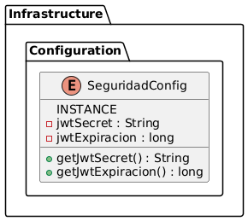

En el microservicio de identidad se utilizó la variante enum para implementar el patrón Singleton en la clase SeguridadConfig porque esta opción garantiza de manera natural y segura que exista una única instancia durante toda la ejecución de la aplicación, lo que asegura que cada constante definida sea creada una sola vez cuando la clase es cargada en memoria.
En el contexto del proyecto, SeguridadConfig contiene parámetros críticos de seguridad como la clave secreta del JWT y el tiempo de expiración del token. Estos valores deben ser únicos y consistentes en todo el microservicio, ya que cualquier variación podría afectar el proceso de generación y validación de tokens.
Al utilizar un enum, se asegura que toda la aplicación acceda exactamente a la misma configuración, manteniendo coherencia y estabilidad en el mecanismo de autenticación.
En conclusión, se eligió la variante enum porque permite implementar el patrón Singleton de forma segura, clara y alineada con las buenas prácticas, garantizando que la configuración crítica de seguridad del sistema sea única, consistente y confiable dentro del microservicio de identidad.

IMPLEMENTACIÓN
- Application.properties
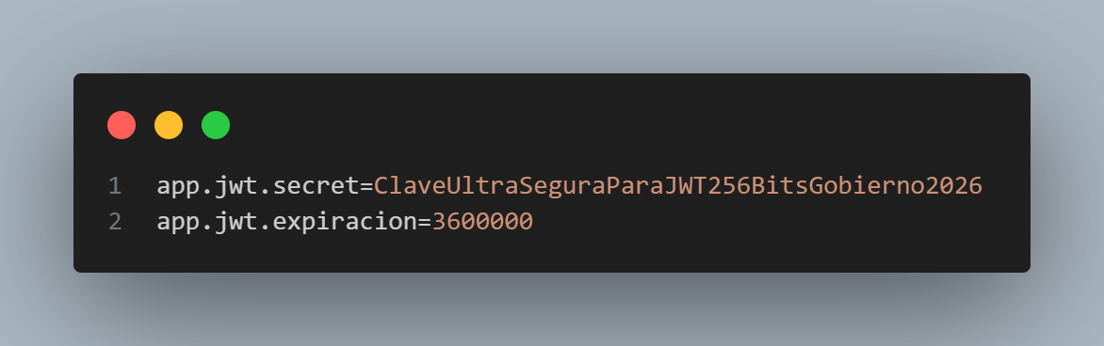

- SeguridadCofig.java
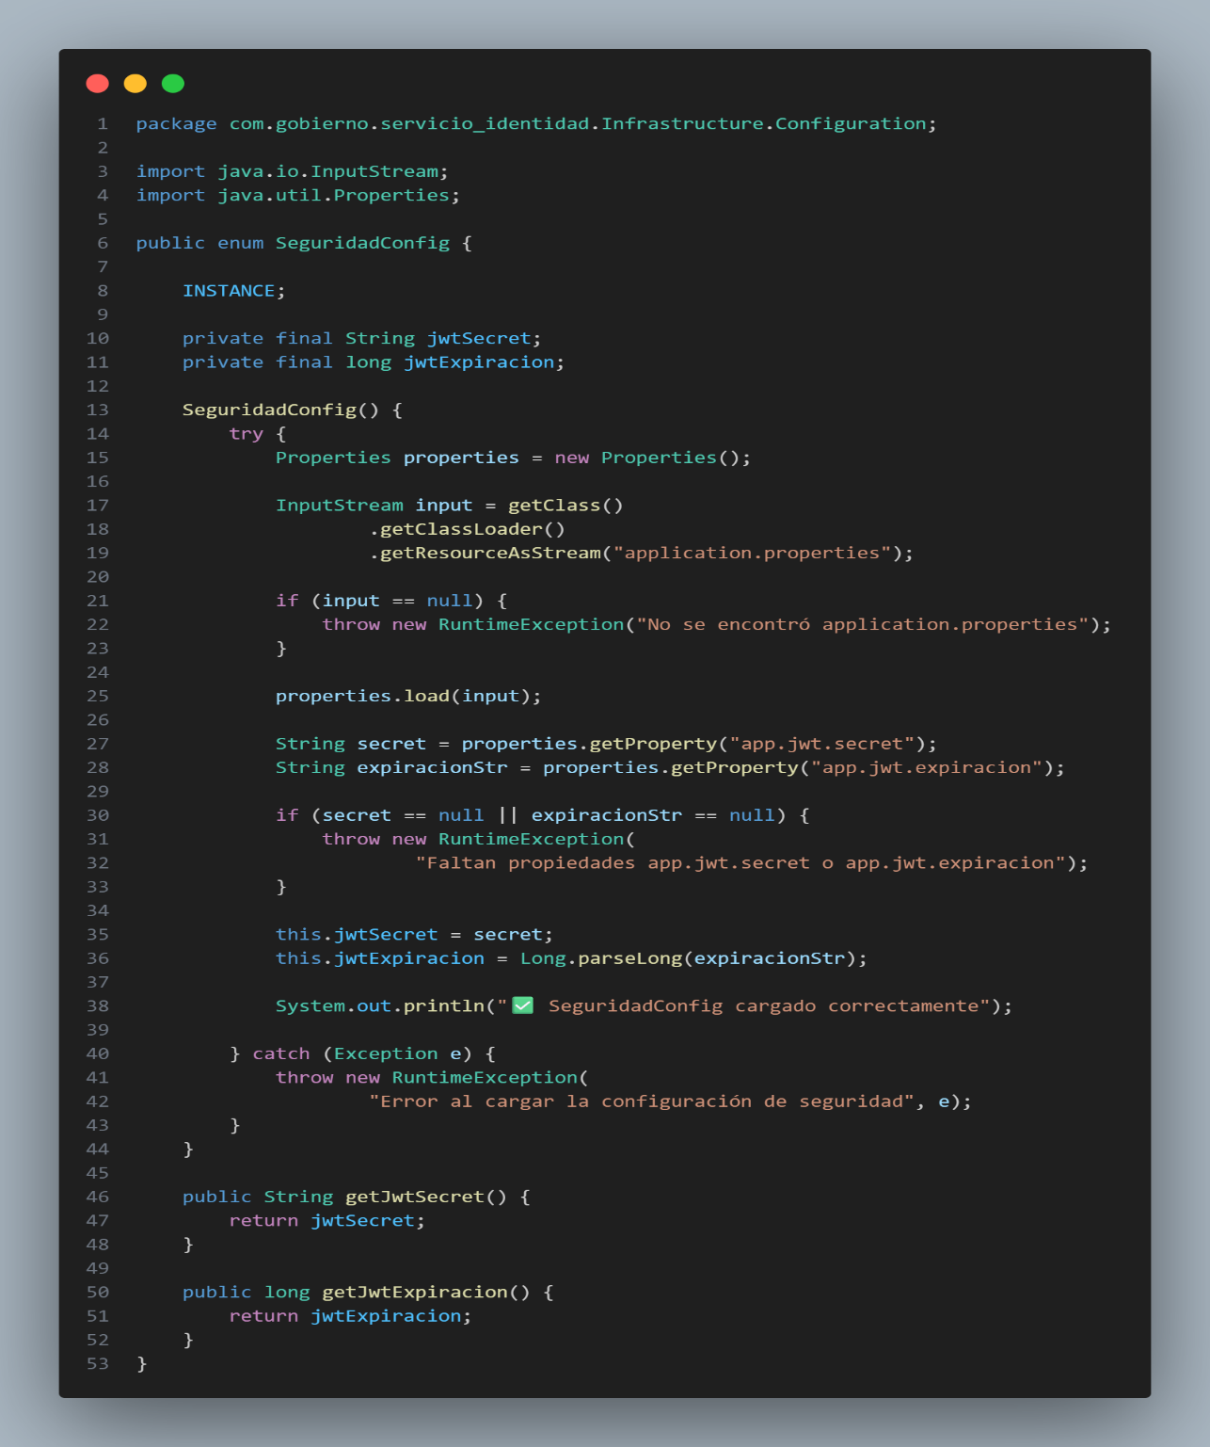

- JWTService.java
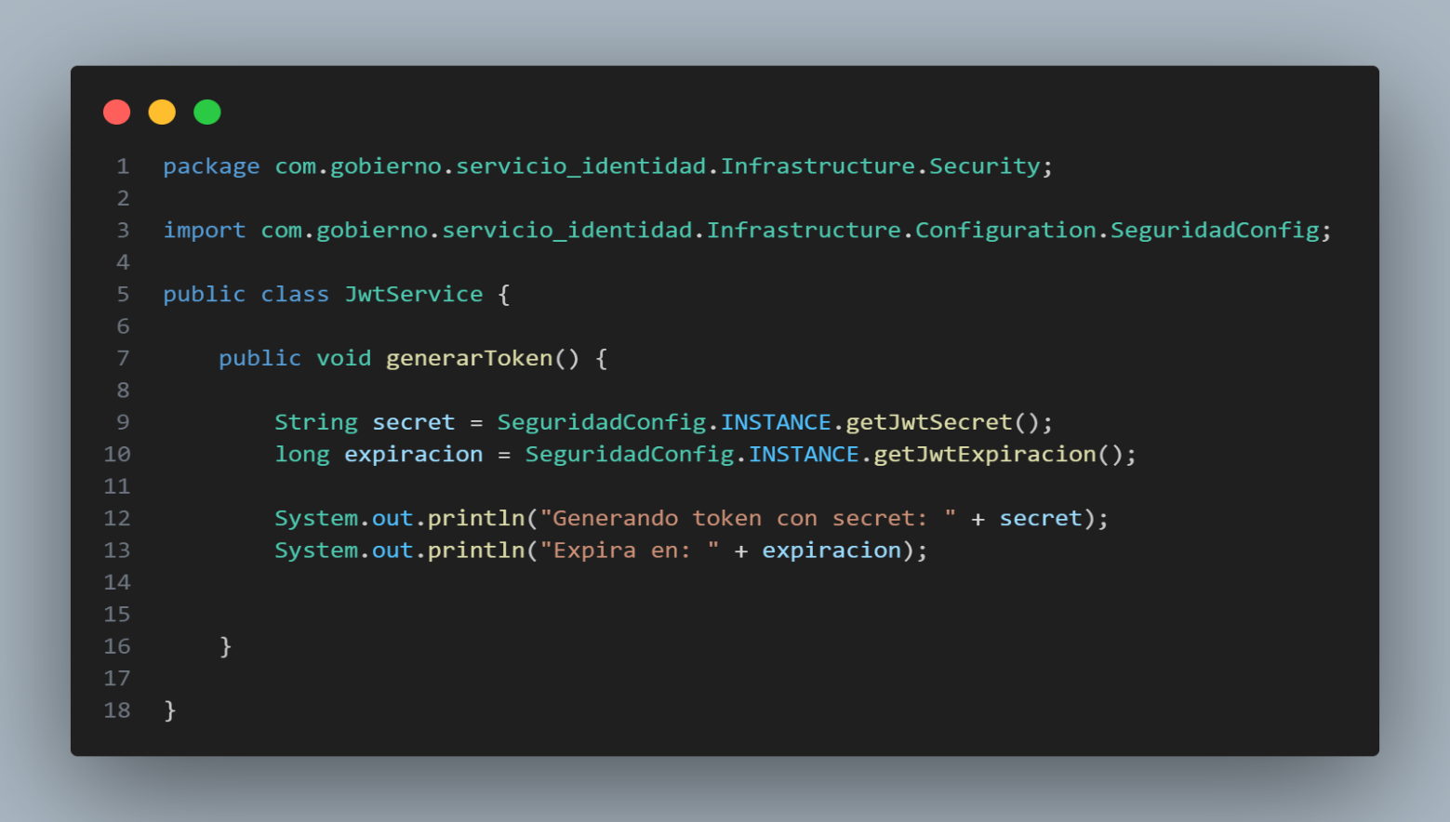

- RESULTADO IMPLEMENTACION
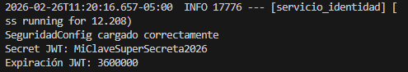

FACTORY METHOD
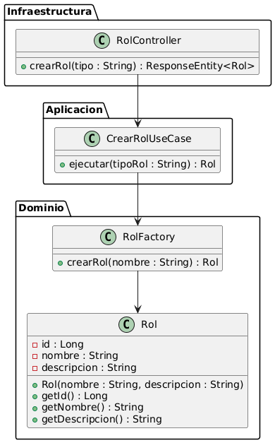

En el microservicio de autorización se implementó el patrón Factory Method con el objetivo de centralizar y controlar la creación de objetos del tipo Rol. En un sistema basado en control de acceso por roles (RBAC), los roles representan un elemento fundamental dentro de la lógica de autorización, ya que determinan qué acciones puede realizar cada usuario dentro de la plataforma.
El uso del Factory Method permite encapsular la lógica de construcción de los objetos Rol en una clase especializada (RolFactory), en lugar de que los casos de uso o controladores instancien directamente un rol mediante el operador new, delegan esta responsabilidad a la fábrica.
El RolFactory es la clase encargada de crear instancias de Rol basándose en el tipo recibido como parámetro. Su función es encapsular la lógica de construcción del objeto, garantizando que la creación se realice de forma controlada y centralizada.
De esta manera, otras capas del sistema no necesitan conocer los detalles de instanciación, lo que reduce el acoplamiento y mejora la mantenibilidad del código.

IMPLEMENTACIÓN
- RolFactory.java
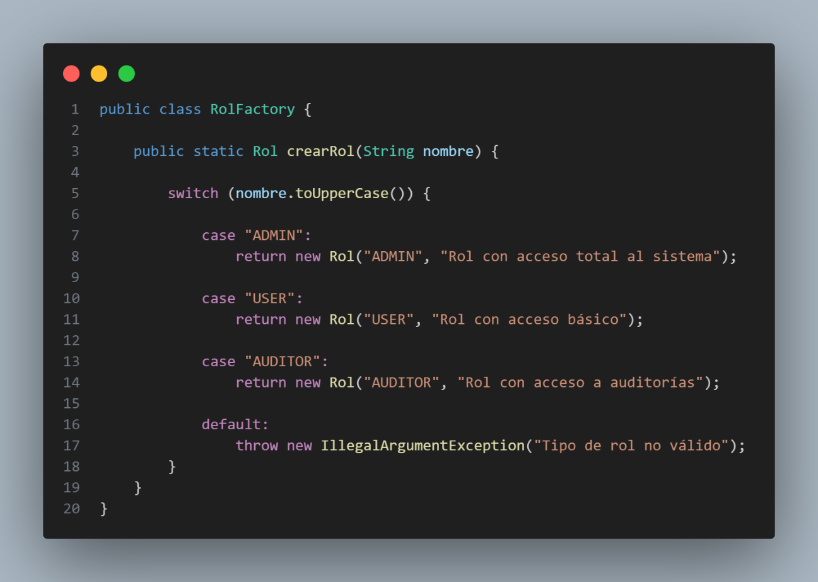

- CrearRolUseCase.java
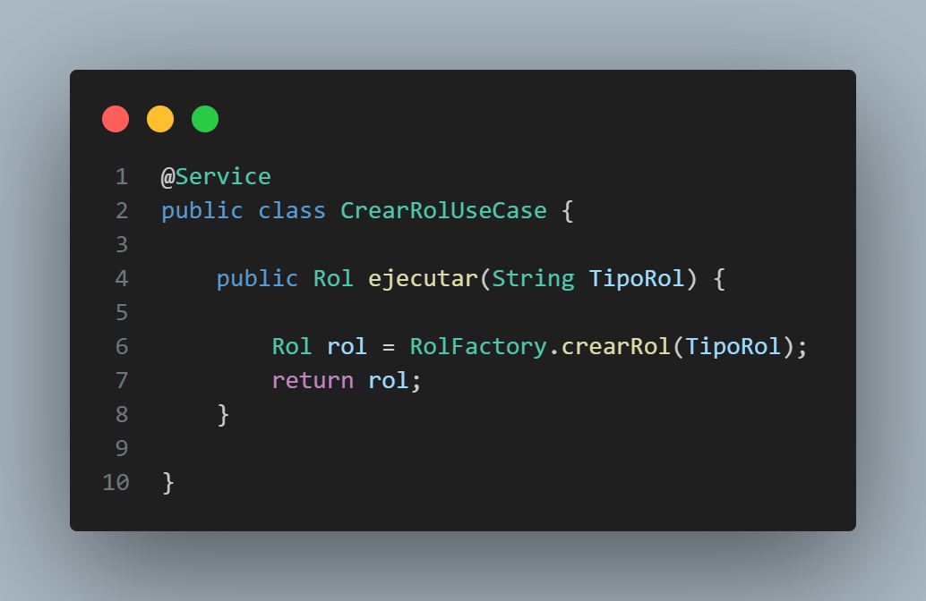
- RolController.java
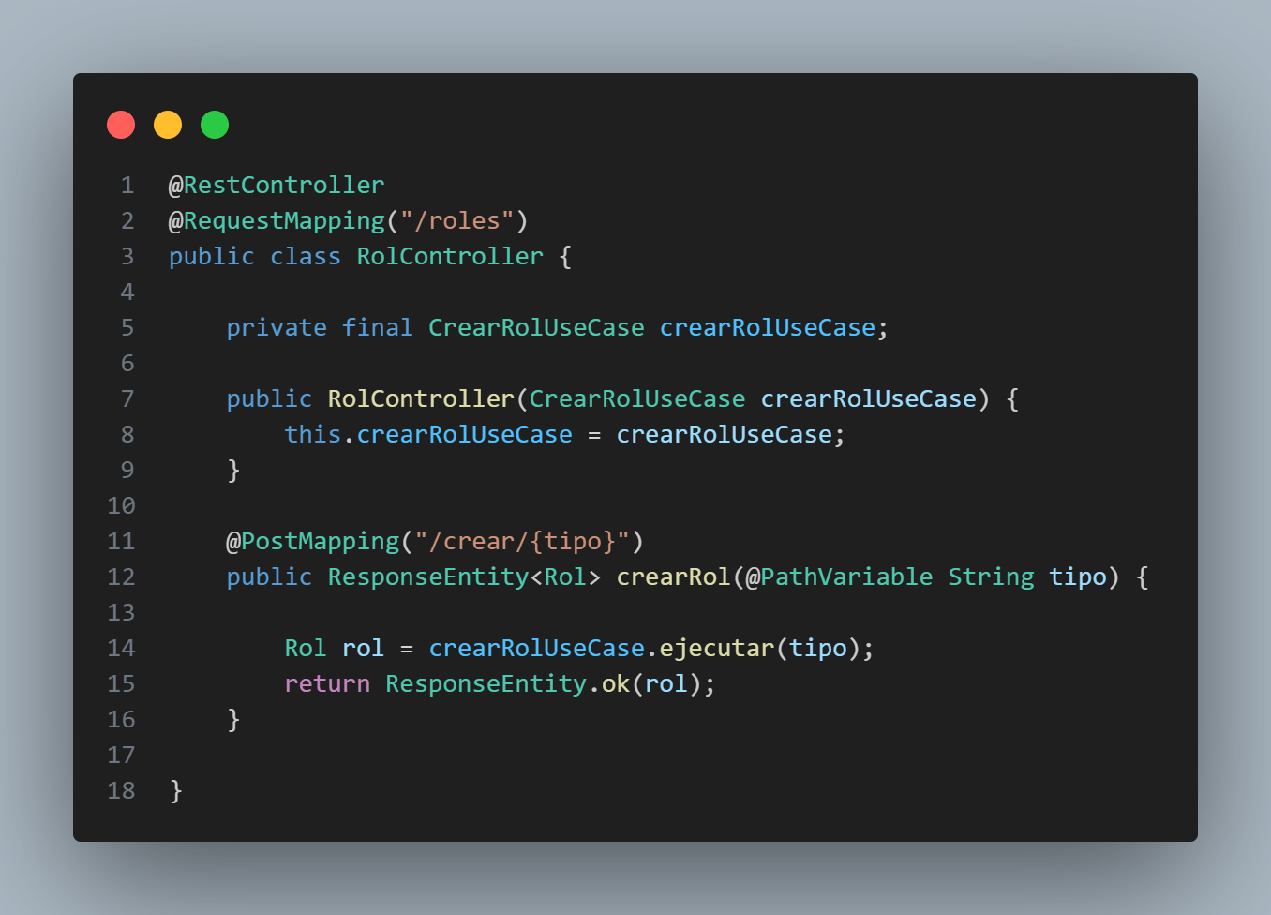

- RESULTADO IMPLEMENTACIÓN


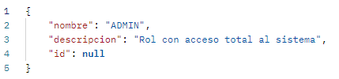
REFERENCIAS
Sánchez, G. (2025). Patrones de diseño y estrategias reutilizables en la automatización de pruebas de software con Selenium y Java–Page Object Model, Singleton, Factory y Fluent Interface. Revista Politécnica de Aguascalientes, 5.
Prieto, F. (2008). Patrones de diseño. Universidad de Valladolid.
Chung, C. (2011). Factory Method. In Pro Objective-C Design Patterns for iOS (pp. 63-72). Berkeley, CA: Apress.

